О контроле за наведением порядка на земле и благоустройством населенных пунктов за период с 23.04.2018 по 28.04.2018

Органами Минприроды за отчетный период по вопросу наведения порядка на земле и благоустройству территорий населенных пунктов проведено 1282 контрольно-аналитических мероприятия, в ходе которых выявлено 1188 нарушений природоохранного законодательства (недостатков).
По фактам выявленных нарушений (недостатков) выдано 1372 пунктов предписаний, рекомендации и информационных писем об устранении нарушений. К административной ответственности привлечено 167 виновных лица на общую сумму 40836,59 рублей. Кроме того, установлено 16 фактов причинения вреда окружающей среде, направлено 14 претензии о возмещении вреда на сумму 15059,21 рублей.
Наиболее типичные нарушения.
Брестская область, Пинский район. Коммунальное унитарное производственное предприятие "Жилищно-коммунальное хозяйство" г.Пинска, объект захоронения твердых коммунальных отходов (полигон ТКО г. Пинска). Несанкционированное размещение отходов на прилегающей территории к объекту захоронения ТКО, захоронение ВМР. По данному факту ответственное лицо привлечено к административной ответственности на сумму 490 рублей.
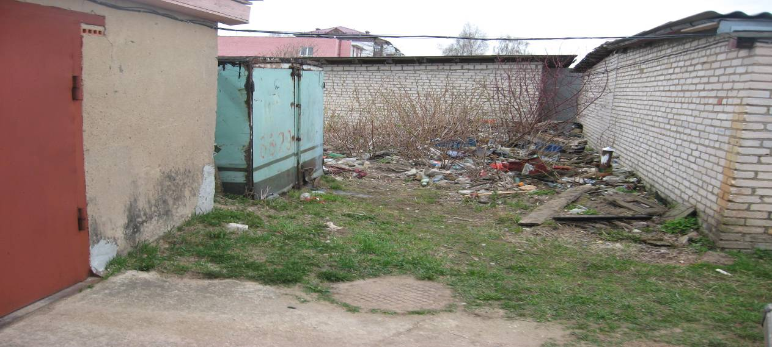
Витебская область, Городокский район, г. Городок. Несанкционированное размещение отходов, не своевременная очистка контейнерной площадки на территории ГПК «Гагарина». По факту выявленного нарушения ответственное юридическое лицо привлечено к административной ответственности на сумму 245 рублей.

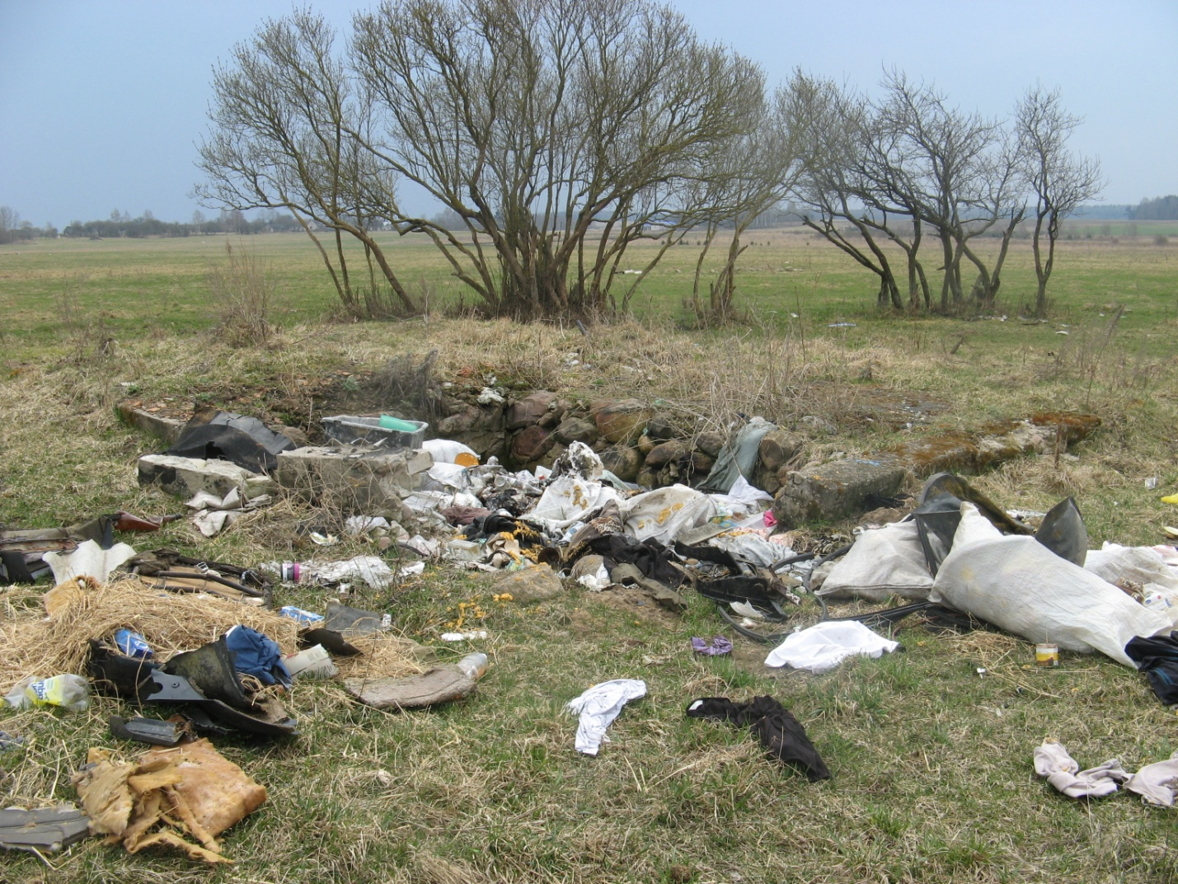
Гродненская область, Вороновский район. КСУП «Дотишки» ферма «Алекшишки». Несанкционированное размещение отходов. Направлены рекомендации об устранении выявленного нарушения. По данному факту ответственное лицо привлечено к административной ответственности на сумму 122,50 рублей.
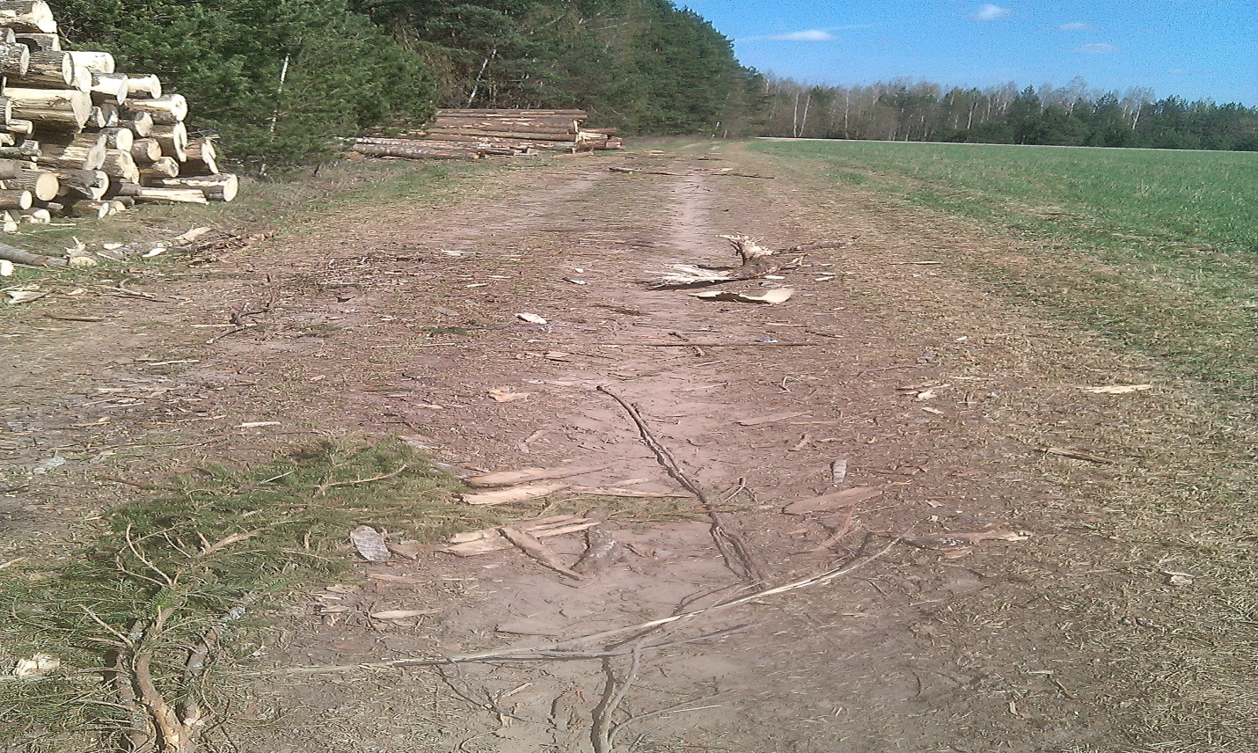
Могилевская область, Белыничский район. Несанкционированное размещение отходов на землях сельхозугодий ОАО «Новая Друть» вблизи д. Девошичи Мощаницкого сельсовета. Направлено требование об устранении выявленного нарушения. Начат административный процесс.

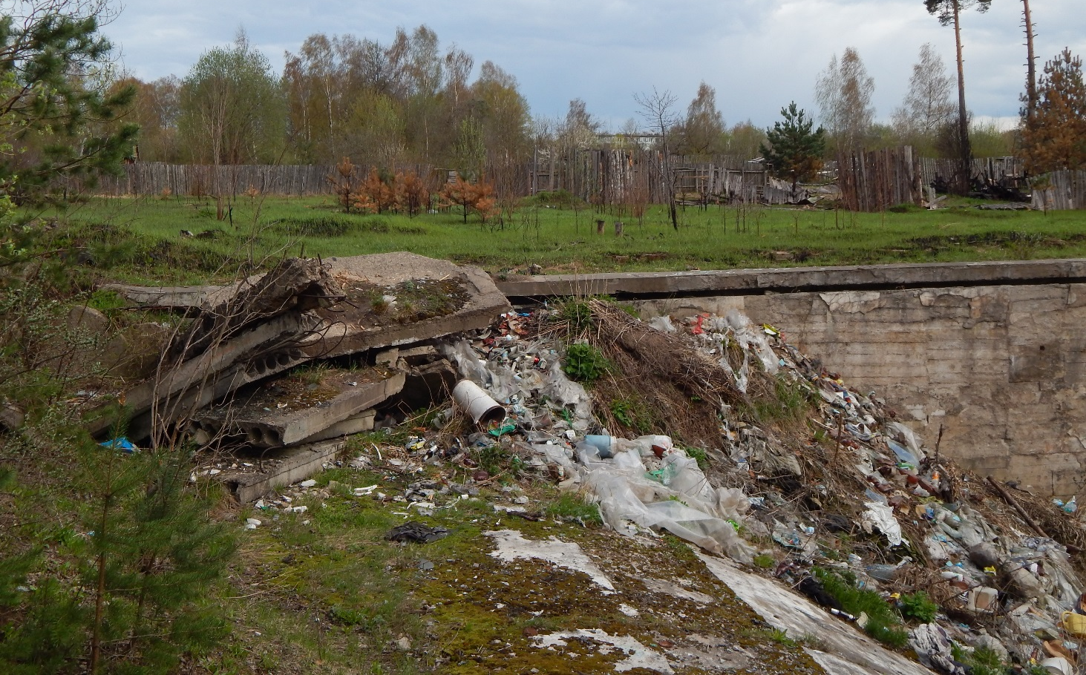
Минская область, Борисовский район. Несанкционированное размещение отходов на территории общего пользования в г.Борисове, вблизи ул. Дымки. Борисовскому городскому унитарному предприятию «Жилье» направлено требование об устранении выявленного нарушения.
г. Минск. Прилегающая территория к дому № 7 по пер. Инструментальный. Размещение отходов различного происхождения в несанкционированном месте. По факту выявленного нарушения ответственное должностное лицо привлечено к административной ответственности на сумму 245 рублей.

